CODE ACADEMY - HTML, CSS & WEB DESIGN

Група А - Домашна 4



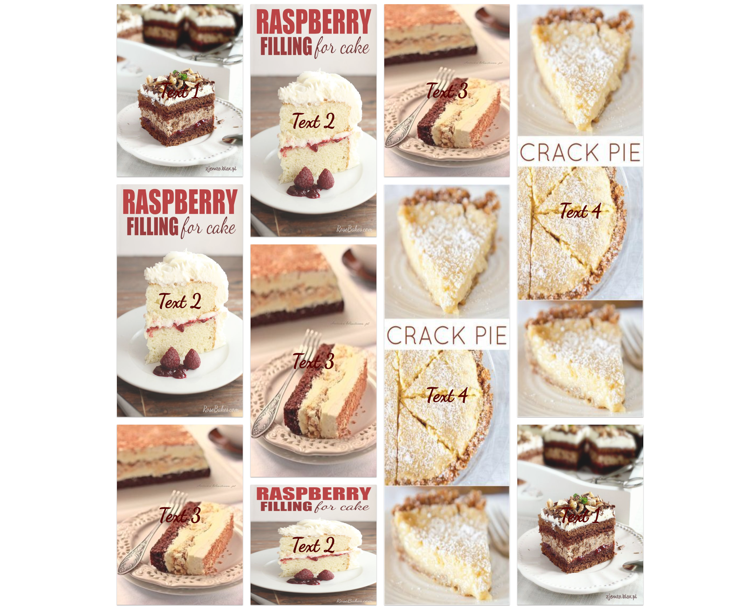

1. Креирајте grid parent елемент со вредност од 1fr за template-columns да се повторува вредноста 4 пати, за template rows вредност од 100px да се повторува 11 пати. Должина на целиот елемент да е 70% од страницата и да е центриран. Простор помеѓу grid елементите да биде 15px.
2. Секој од 10те child grid елементи (секоја слика) да има shadow со вредност 0 1px 1px rgba(34, 25, 25, 0.4). Внатре во секој од овие елементи креирајте img елемент за сликата и span елемент за текстот. Сликата треба да го зафаќа цел простор и во должина и во висина и со object-fit пробајте да ја наместите зависно како најдобро ви изгледа (јас користев вредност fill). За текст пишував Text со различен број ама гледате дека се повторува, пишете исто или слично, оставам на вас. Текстот исто така да ја зазема цела висина и должина (за да го постигнете ова треба да користите различни вредности на елементите за position, релативно и апсолутно) од елементот и да е центриран на средина (за овие ќе треба да користите align i justify за grid), со следниве вредности:

color: #590404;

font-size: 37px;

font-weight: bold;

1. За секоја слика на некој од елементите треба да додадете background: rgba(252, 252, 252, 0.1); за да има бела позадина со мала транспарентност, и на hover таа позадина да се трга.
2. Од google fonts земете го фонтот Dancing Script и додадете го во страницата.

 \*\*\*

Тука можете подобро да видете како се поделени елементите ги означив со црвена линија за попрегледно, и мала помош, не треба да имате во повеќе од 12 редици.

